平舆县万冢镇：县人大代表、政协主席李志娴指导换届选举工作
1月6日，县人大代表、政协主席李志娴同志到平舆县万冢镇万冢村指导村委换届选举工作。
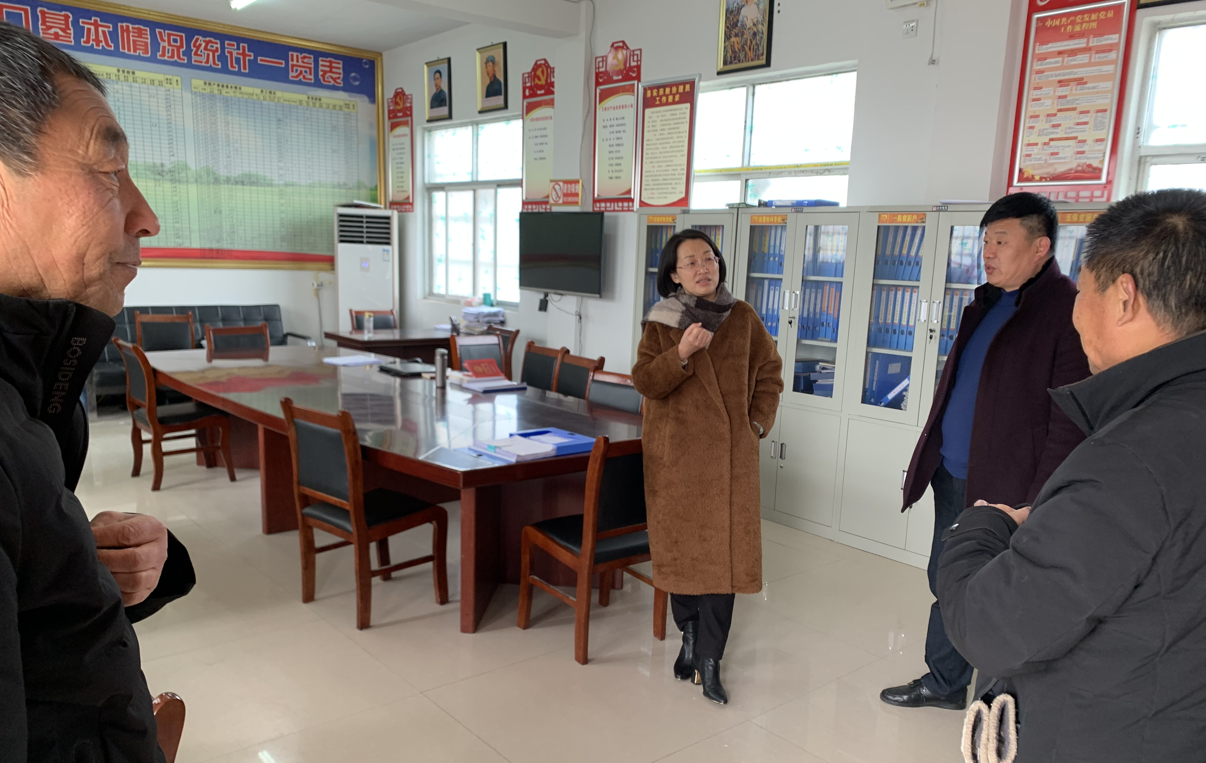
在听取镇、村换届选举委员会的工作汇报后，李志娴指出，换届选举是今年农村政治生活中的一件大事，要根据《换届选举工作条例》有关规定，按照“选出好班子、绘就好蓝图、建立好机制、换出好风气”的要求，严格程序，精心组织，认真落实“一肩挑”、35周岁以下、大专以上学历等换届选举结构比例要求，真正把想干事、能干事、干成事的人选进班子，为实现乡村振兴“产业兴旺、生态宜居、乡风文明、治理有效、生活富裕”的目标奠定坚实基础。
李志娴要求，镇村要严格按照选举程序开展工作，严把投票选举环节，坚持依法选举，确保换届选举圆满成功；要严肃换届工作纪律，加大对拉票、贿选及破坏选举等不法行为的打击力度，做到发现一起、查处一起，确保换届选举工作风清气正；新一届村级组织要坚持党建统领，努力促进村财增收，不断提升规范化建设水平，担当起党和人民赋予的光荣使命。

